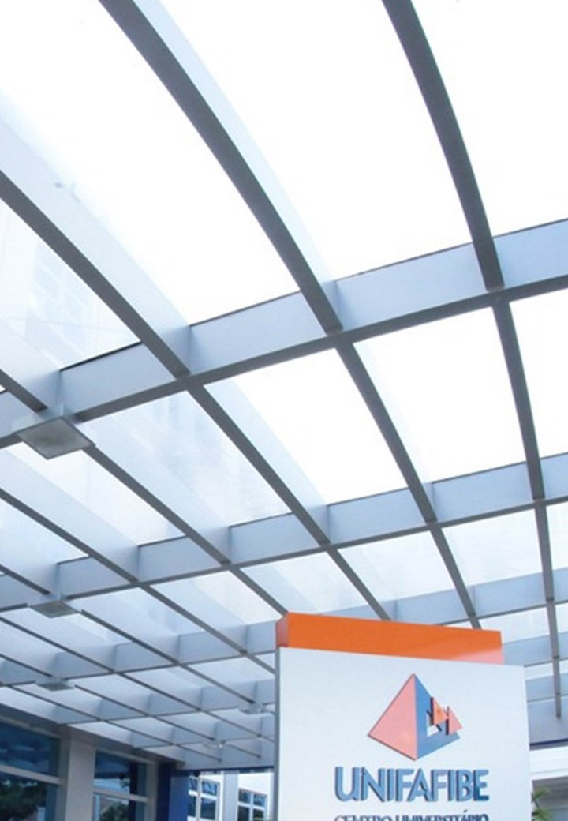
MANUAL DO
CANDIDATO



VESTIBULAR 2023
Modalidade EAD

Caro Estudante,
A finalidade deste manual é oferecer aos candidatos, as informações necessárias para uma boa preparação ao 1º Processo Seletivo, Ano 2023, destinados ao preenchimento das vagas de seus Cursos de Graduação, modalidade a distância do Centro Universitário UNIFAFIBE.
Além do calendário do Processo Seletivo, este manual traz informações que você precisa saber sobre o processo de seleção, os cursos oferecidos, orientações sobre as inscrições, provas e matrículas, e os conteúdos que devem ser estudados. A leitura atenta deste manual permitirá que você participe do Processo Seletivo com sucesso. Boa sorte!

1 – DAS INSCRIÇÕES
Internet | www.unifafibe.com.br | 10 de outubro de 2022 até 16 de novembro de 2022, às 16h.
Centro Universitário UNIFAFIBE  Rua Professor Orlando França de Carvalho, 325/326- Bebedouro -SP  - Fone: (17) 3344-7100 | das 12h às 22h (de 2ª a 6ª) e aos sábados, das 8h às 11h. | 10 de outubro de 2022 até 17 de novembro de 2022, às 16h

1.1. As inscrições para quaisquer das Modalidades poderão ser feitas on-line, por meio de preenchimento de uma ficha de inscrição e pagamento de taxa no valor de R$ 30,00 (Trinta reais), ou presencialmente no Centro Universitário UNIFAFIBE.

1.2. No ato da inscrição os candidatos deverão indicar sua opção dentre os cursos oferecidos, sendo vedada a inscrição em mais de uma modalidade.

1.4 - LOCAIS DE INSCRIÇÃO

1.4.1. O candidato deverá se inscrever no link específico constante no site do Centro Universitário UNIFAFIBE: www.unifafibe.com.br, preenchendo formulário eletrônico de inscrição, a partir de 10 de outubro de 2022 a 16 de novembro de 2022, às 16h, ou no Centro Universitário UNIFAFIBE, a partir de 10 de outubro de 2022, a 17 de novembro de 2022, às 16h, de 2ª a 6ª feira, das 12h às 22h e aos sábados, das 8h às 11h.

1.4.2. Os candidatos inscritos pela INTERNET, nas modalidades II e III, deverão enviar para o e-mail secretaria@unifafibe.com.br a documentação exigida para a inscrição, um dia após inscrever-se, conforme os itens 1.1.2.1 e 1.1.3.1 do Edital.

1.4.3. O Centro Universitário UNIFAFIBE não se responsabilizará pela inscrição realizada pela Internet que, por motivos de ordem técnica dos computadores, de falhas de comunicação, de congestionamento das linhas de comunicação, ou qualquer outro problema no sistema, não a receber em tempo hábil.

2. NORMAS DE REALIZAÇÃO DO PROCESSO SELETIVO PARA A MODALIDADE I - REMOTA (ON-LINE)

2.1. O processo seletivo será realizado nos dias 18 e 19 de novembro de 2022 remotamente, (on-line), devendo o candidato seguir as normas abaixo:

2.1.1. O candidato deverá realizar a prova de forma remota (on-line), na data definida neste Manual, sendo da exclusiva responsabilidade do candidato dispor de local adequado e de dispositivo eletrônico devidamente configurado para acesso à internet e ao ambiente em que a seleção ocorrerá.

2.1.2. O candidato será responsável pela leitura e aceite das instruções para a realização da prova remota (on-line) e pela garantia da conectividade com a internet, durante a sua realização.

2.1.3. A prova remota (on-line) terá a duração total de 2 horas e meia. O tempo será controlado através de um cronômetro virtual que encerrará a aplicação quando o limite de tempo se esgotar. O candidato será responsável por controlar o tempo de prova. O sistema não dará um alerta quando o prazo estiver se encerrando.

2.1.4. Se durante a realização da prova ocorrer quaisquer situações de ordem técnica dos computadores, falhas de comunicação, congestionamento das linhas de comunicação, bem como por outros fatores que impossibilitem a realização da prova remota on-line, o candidato deverá entrar em contato com a Instituição pelo e-mail secretaria@unifafibe.com.br ou pelo telefone (17) 3344 7100, para agendamento de outra prova.

3. DO HORÁRIO DA REALIZAÇÃO DA PROVA REMOTA (ON-LINE)

3.1. O candidato poderá optar por realizar a prova remotamente (on-line), em um dos horários abaixo especificados:

3.1.1.1 | Dia 18/11/2022: |  | - das 19h às 21h30min. (on-line)
 | Dia 19/11/2022: | 1º horário | - das 10h às 12h30min. (on-line)
 | Dia 19/11/2022: | 2º horário | - das 14h às 16h30min. (on-line)

4. DAS PROVAS

Provas | N° de Questões de  Múltipla Escolha | Pontos
- Linguagens, Códigos e suas Tecnologias: Língua Portuguesa, Literatura Portuguesa e Brasileira, e Inglês. | 8 ( Peso 2,5) | 20
- Ciências Humanas e suas Tecnologias: História Geral e do Brasil; Geografia Geral e do Brasil e Atualidades. | 6 ( Peso 2,5) | 15
- Matemática, Ciências da Natureza e suas tecnologias: Matemática e Biologia. | 6 ( Peso 2,5) | 15
Redação – Texto Dissertativo. | 1 ( Peso 1) | 50
TOTAL GERAL DE PONTOS |  | 100

5. DO PROGRAMA PARA INSCRITOS NA MODALIDADE I

I. LINGUAGENS, CÓDIGOS E SUAS TECNOLOGIAS

5. 1. LÍNGUA PORTUGUESA
O objetivo é avaliar a competência e o desempenho linguístico do candidato, isto é, seu conhecimento básico de linguagem e sua capacidade de utilizá-lo e transformá-lo conscientemente. Em suma, o exame visa a analisar do candidato: a) sua capacidade para grafar corretamente as palavras da língua; b) a extensão de seu léxico (ativo e passivo); c) os seus conhecimentos das normas da língua que possibilitam a construção de frases corretas e claras; d) sensibilidade dos recursos estilísticos da língua que permitem uma expressão original mais significativa e agradável; e) senso de ritmo lógico da frase; f) e, principalmente, capacidade de compreender as ideias de um texto, e analisando-as, fazer sua própria síntese.
Quanto ao critério do que seja correto, o ponto de referência é a língua moderna do Brasil, em sua norma padrão.

5.2. LITERATURA PORTUGUESA E BRASILEIRA
1. Iracema - José de Alencar; 2. Memórias de um Sargento de Milícias - Manuel Antônio de Almeida; 3. A Cidade e As Serras - Eça de Queirós; 4. Vidas Secas - Graciliano Ramos; 5. Dom Casmurro - Machado de Assis.

5.3. LÍNGUA INGLESA
O exame visa a verificar a capacidade de compreender textos autênticos em língua inglesa, com grau de dificuldade compatível com ensino fundamental e médio. Os textos abordarão temas de realidade política, econômica e cultural do mundo contemporâneo.
As questões terão por objetivo medir, em especial, a capacidade do candidato de inferir, de estabelecer referências e relações entre texto e contexto, interoracionais e interfrásicas. Nesse particular serão tratados aspectos gerais pertinentes ao tema, à estrutura e propriedades dos textos. A partir dos textos deverão ser tratados elementos linguísticos relevantes à compreensão dos mesmos.

II. CIÊNCIAS HUMANAS E SUAS TECNOLOGIAS

5.4. HISTÓRIA GERAL E DO BRASIL
- Sistemas coloniais europeus na América.
- Processos de independência e formação territorial da América
- Iluminismo e revoluções burguesas
- O Brasil no final do século XIX: a transição da monarquia para república
- As grandes guerras mundiais e totalitarismos
- O mundo pós-Segunda Guerra e a Guerra Fria
- O papel da sociedade civil e dos movimentos sociais no século XX no Brasil

5.5. GEOGRAFIA GERAL E DO BRASIL
- Os sentidos da globalização
- Natureza e riscos ambientais
- O espaço geográfico brasileiro
- A formação e a evolução da rede urbana brasileira
- Dinâmicas sociais: trabalho, segregação sócio espacial e exclusão social
- Dinâmicas demográficas: as matrizes culturais do Brasil
- Regionalização do espaço mundial

5.6. ATUALIDADES

IV CIÊNCIAS DA NATUREZA E SUAS TECNOLOGIAS: Matemática e Biologia

5.7. MATEMÁTICA
1. Conjuntos numéricos; 2. Polinômios; 3. Razão, Proporção e Regra de três; 4. Combinatória e Probabilidade; 5. Sistemas Lineares; 6. Funções; 7. Geometria Plana; 8. Geometria Espacial; 9. Geometria Analítica; 10. Trigonometria.

5.8. BIOLOGIA
1. Biologia Celular; 2. Genética; 3. Ecologia; 4. Educação Ambiental e Zoologia.

V. REDAÇÃO
A prova contará de uma dissertação argumentativa, destinada a medir a capacidade que o candidato demonstra para entender, analisar e discutir um tema proposto. Uma vez entendido o tema, o candidato discorrerá sobre as propostas nele contidas e à luz de seus conhecimentos e opiniões, enunciará sua conclusão. Para a avaliação da dissertação serão levados em conta a estrutura lógica, a clareza de ideias, a coerência global e local, o vocabulário e a correção da linguagem.

6. DO CALENDÁRIO

Evento | Data | Horário | Local
PROVA | 18 de novembro de 2022 | Das 19h. às 21h.30min. | Remota ( On-line)
PROVA | 19 de novembro de 2022 | 1º horário  Das 10h às 12h30min. | Remota (On-line)
PROVA | 19 de novembro de 2022 | 2º horário  Das 14h às 16h30min. | Remota ( On-line)
GABARITO  E  ORIENTAÇÃO PARA MATRÍCULA | Da prova do dia 18 de novembro de 2022  Da prova do dia 19 de novembro de 2022 | A partir das 21h.30min.  A partir das 16h30min. | -Internet www.unifafibe.com.br  -Centro Universitário UNIFAFIBE  Rua Professor Orlando França de Carvalho,  n^{o.} 325/326, Bebedouro – SP
LISTA DOS APROVADOS | Dia 23 de novembro de 2022 | A partir das  16h. | -Internet www.unifafibe.com.br  -Centro Universitário UNIFAFIBE  Rua Professor Orlando França de Carvalho,  n^{o.} 325/326, Bebedouro - SP

7. DA CLASSIFICAÇÃO

7.1. INSCRITOS NA MODALIDADE I E II
A classificação dar-se-á pela ordem decrescente do número de pontos alcançado pelo candidato no limite das vagas. Em caso de empate, será classificado primeiramente, o candidato que obtiver maior número de pontos na Prova de Redação, seguido pela nota de Linguagens, Códigos e suas Tecnologias, e persistindo empate será classificado o candidato de maior idade.

7.2. INSCRITOS NA MODALIDADE III
A classificação dos candidatos será feita pelos pontos obtidos no Processo Seletivo do Curso de Graduação. Os candidatos serão classificados em ordem decrescente. Havendo candidatos ocupando a mesma ordem de classificação far-se-á o desempate pela idade, sendo classificado o candidato de maior idade.

8. DAS AVALIAÇÕES MODALIDADES II E III
8.1. Dia 21 de novembro de 2022 – Segunda-feira – O CENTRO UNIVERSITÁRIO UNIFAFIBE, analisará os documentos protocolados, referentes ao ENEM (Modalidade II) e ao Histórico Escolar do curso superior (Modalidade III).

9. DAS MATRÍCULAS
As matrículas no Centro Universitário UNIFAFIBE poderão ser realizadas presencialmente ou por meio digital
As orientações para a matrícula, constarão em informativo disponibilizado na página da Instituição.

9.1. MATRÍCULA PRESENCIAL
Local: Centro Universitário UNIFAFIBE - Rua Professor Orlando França de Carvalho, n°. 325/326 - Bebedouro – SP

9.1.1. DOCUMENTOS NECESSÁRIOS PARA A MATRÍCULA PRESENCIAL
9.1.1.1. No ato da matrícula o candidato deverá apresenta, obrigatoriamente, o original dos seguintes documentos:
-CPF
-Cédula de Identidade – RG
-Certidão de Nascimento ou Casamento
-Histórico Escolar do Ensino Médio ou equivalente
-Comprovante de residência
-O candidato convocado para matrícula, que tenha concluído o Ensino Médio ou equivalente no exterior, deverá apresentar prova de equivalência de estudos, expedida pelo órgão oficial competente, com data anterior a matrícula.

O candidato menor de 18 anos deverá vir acompanhado pelos pais ou responsável.

9.2 DOCUMENTAÇÃO DO RESPONSÁVEL - APRESENTAR O ORIGINAL
-Cédula de Identidade RG ou Carteira Nacional de Habilitação
-CPF ou Carteira Nacional de Habilitação
-Comprovante de residência

9.2.1 É de inteira responsabilidade do candidato a veracidade dos documentos apresentados por ocasião da matrícula, podendo ser cancelada no caso da não apresentação dos documentos nas datas aprazadas.

10. DOS PROCEDIMENTOS NECESSÁRIOS PARA A MATRÍCULA POR MEIO DIGITAL (ON-LINE)
10.1 O candidato deverá, no ato da matrícula on-line, anexar os seguintes documentos:
-Cédula de Identidade - RG
-CPF
-Comprovante de residência
-Certidão de Nascimento
-Histórico Escolar do Ensino Médio ou declaração de que está cursando

11. DOCUMENTAÇÃO DO RESPONSÁVEL – ANEXAR
-Cédula de Identidade – RG ou Carteira Nacional de Habilitação
-CPF ou Carteira Nacional de Habilitação
-Comprovante de residência
1.1.1 É de inteira responsabilidade do candidato a veracidade dos documentos apresentados por ocasião da matrícula, podendo ser cancelada no caso da não apresentação dos documentos nas datas aprazadas.

.12. DO PERÍODO DE MATRÍCULA

De 23/11 a 05/12/2022 | De 06/12 a 19/12/2022
Com 50% de Desconto | Com 30% de Desconto
Vencimento 05/12/2022 | Vencimento 19/12/2022

13. DAS ORIENTAÇÕES GERAIS

13.1 Ao se inscrever neste Processo Seletivo, o candidato atestará conhecimento e aceitação das disposições e condições estabelecidas neste Edital, em relação às quais não poderá alegar desconhecimento.

13.2. Não haverá, em nenhuma hipótese, revisão de provas e não serão aceitos recursos de qualquer natureza.
13.3. Quaisquer situações não previstas neste Manual serão resolvidas pela Comissão do Processo Seletivo.

14. DAS INFORMAÇÕES IMPORTANTES

14.1. O Centro Universitário UNIFAFIBE reserva-se o direito de não iniciar turmas com menos de 60 (sessenta) alunos matriculados. Nesse caso, o candidato poderá optar por outro curso com vagas disponíveis.

14.2. O Centro Universitário UNIFAFIBE está vinculado ao FIES -Financiamento ao Estudante do Ensino Superior.

14.3. O Centro Universitário UNIFAFIBE possui, o CREDUC – Crédito Educativo, mantido com recursos próprios.

